Universidad de Guadalajara

Centro Universitario de Ciencias Exactas e Ingenierías

Departamento Ciencias Computacionales.

Ingeniería en Computación.

Tarea número 5

Cristian Marquez Canizales

Guadalajara, Jalisco Marzo del 2026.
Descripción de la actividad.
En esta actividad se nos dio el código del Algoritmo metaheurístico PSO (Optimización por enjambre de partículas). En este código se realizó la demostración de funcionalidad del algoritmo pso sobre varias situaciones en las cuales se grafica en tres dimensiones y en varios escenarios ya que los escenarios se varían debido a que se utilizan diferentes funciones matemáticas las cuales son peaks, ackley, sphere y rastringin.
Contenido de la actividad.
El contenido de la actividad que son los cuatro códigos está comprimido en una carpeta .zip junto con este archivo de texto.
Resultados de ejecución de los códigos
Ackley
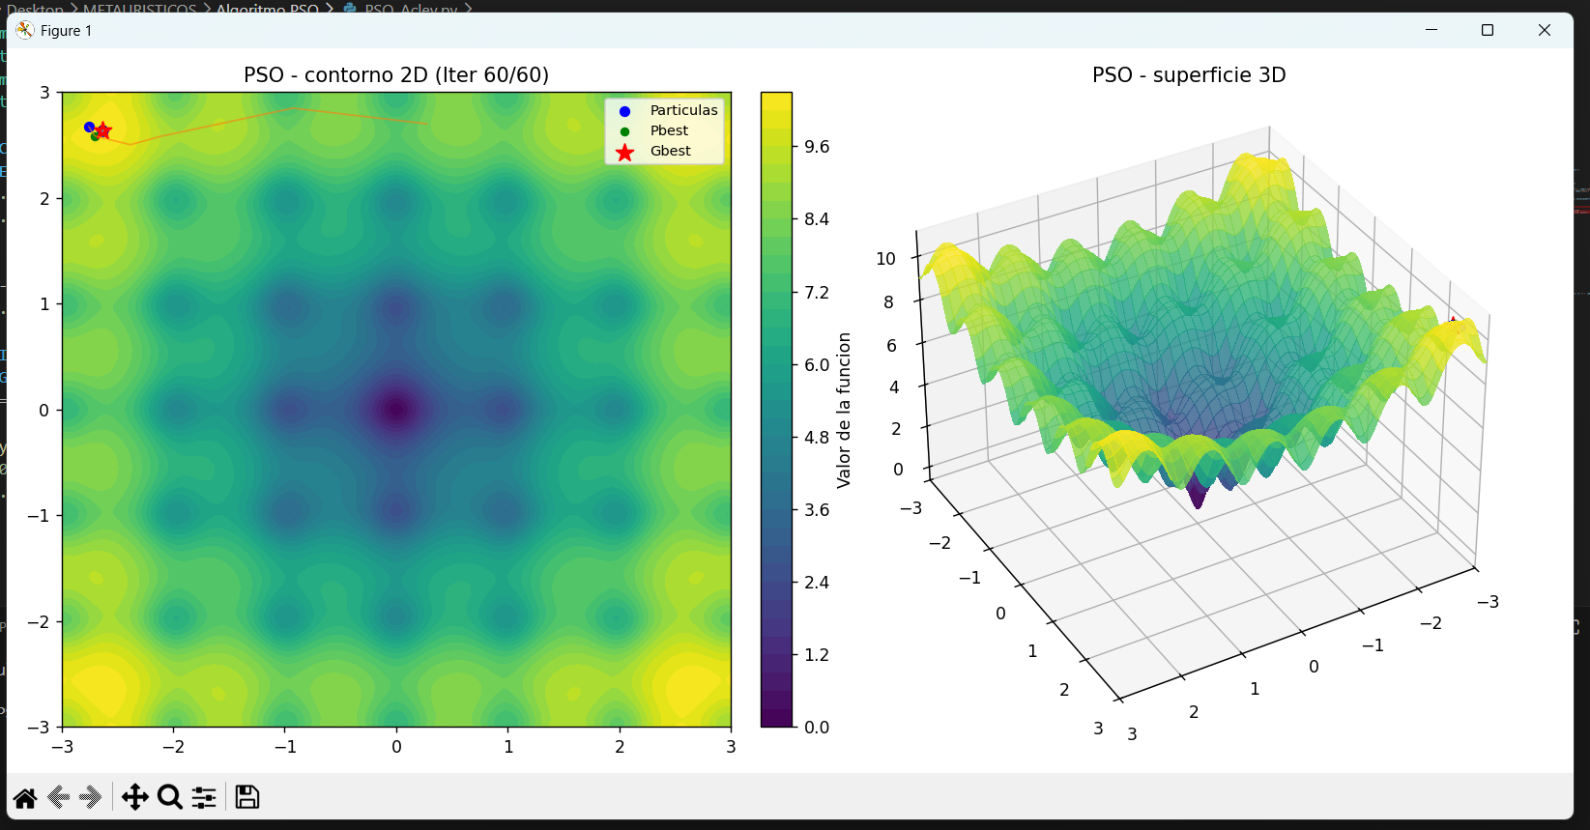

Sphere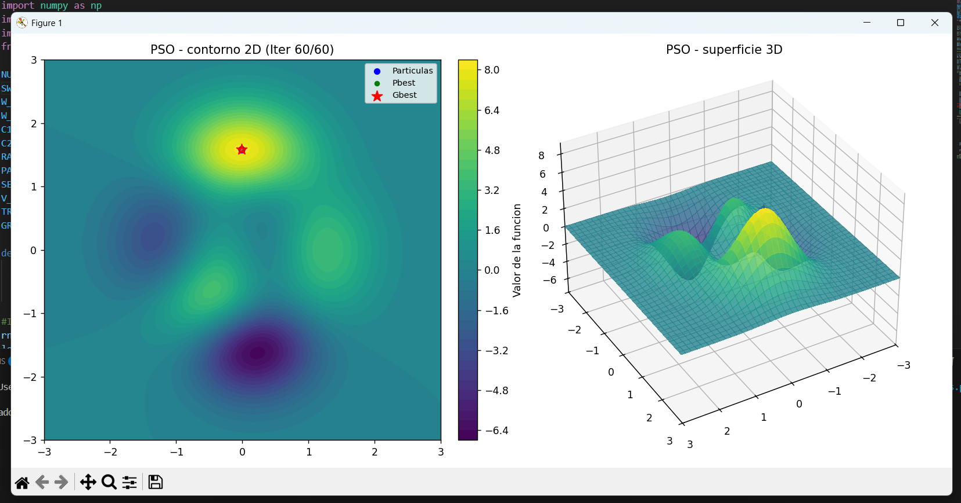

Rastringin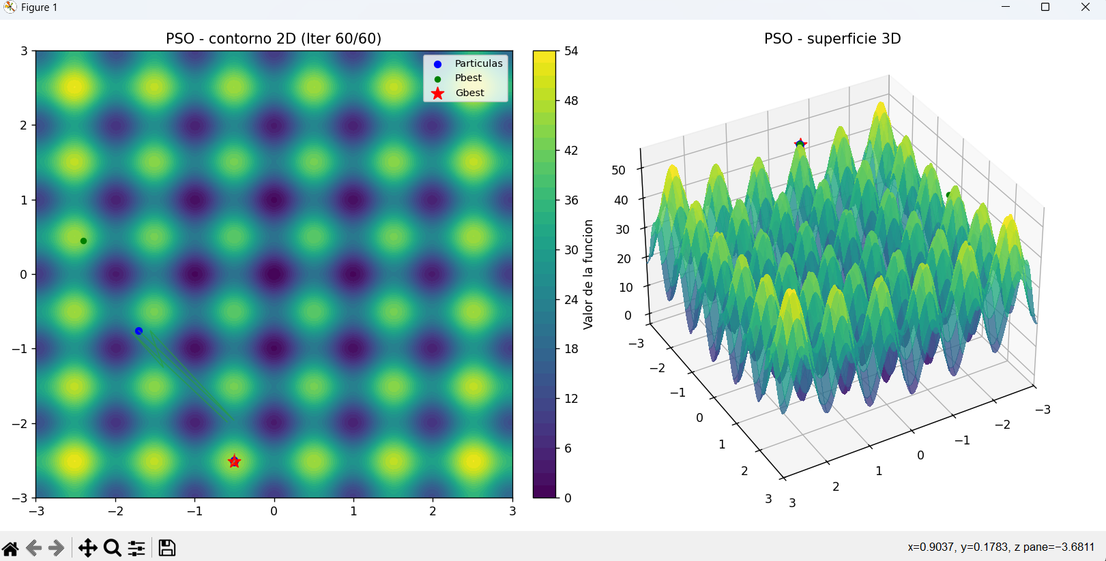
Sphere